Java环境搭建

一、

Jdk 1.8

Indea

二、双击jdk1.8的文件

第一个页面

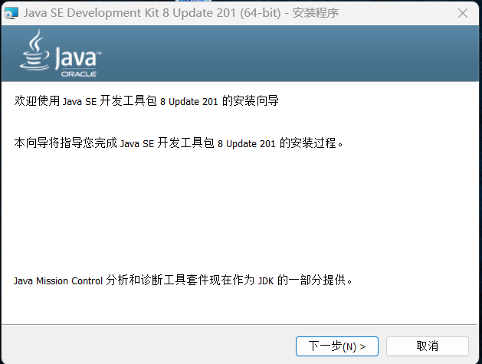

点击下一步

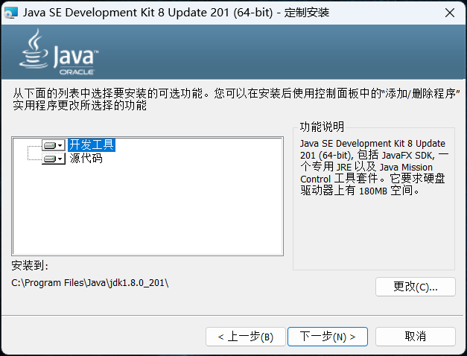

直 接默认，下一步

安装成功后直接关闭

开发工具

Idea

双击安装文件



第一步;

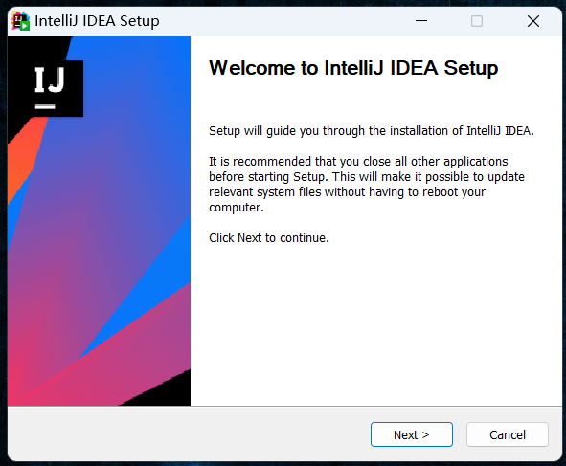

直接Next

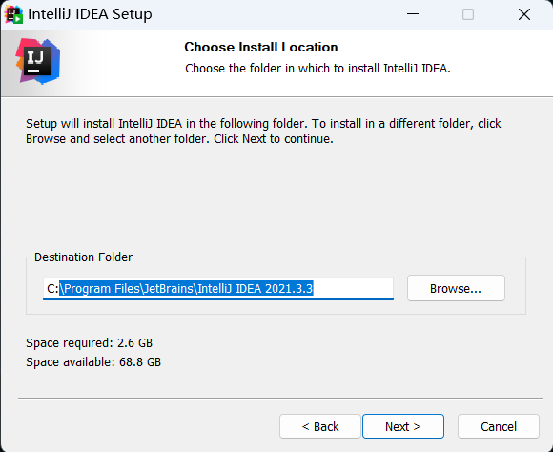

这里可以更改目录更改安装路径

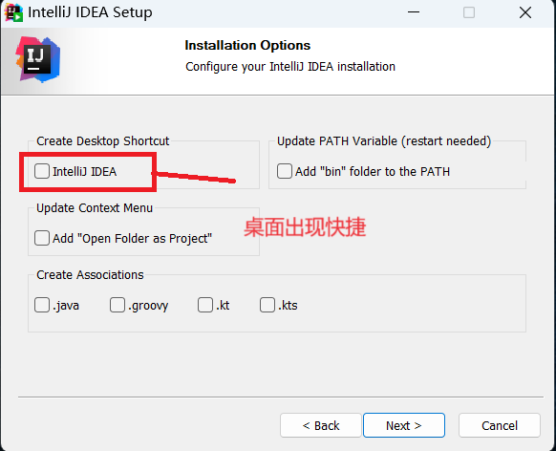

选中快捷，接下来Next

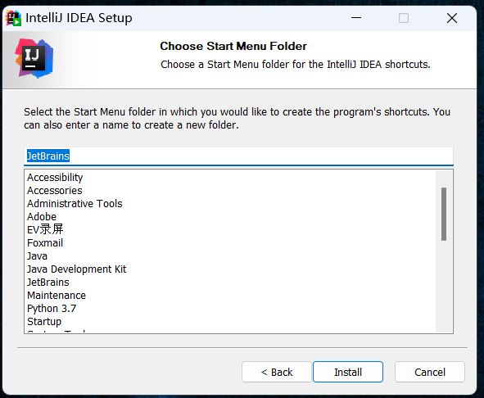

接下来的桌面直接“install”

在出现的成功界面中finish

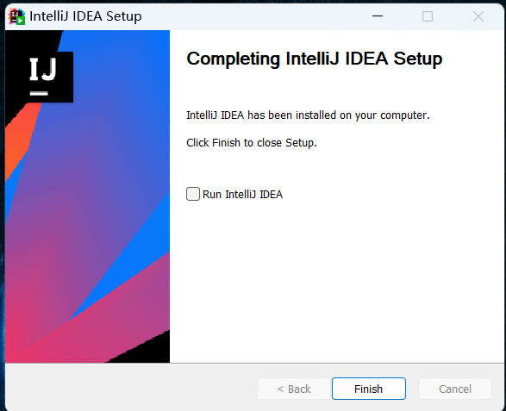

破解

先把文件夹拷贝

ja-netfilter-all，拷贝到路径中不出现中文

复制新建文本文档中一句话。

先打开文件所在位置

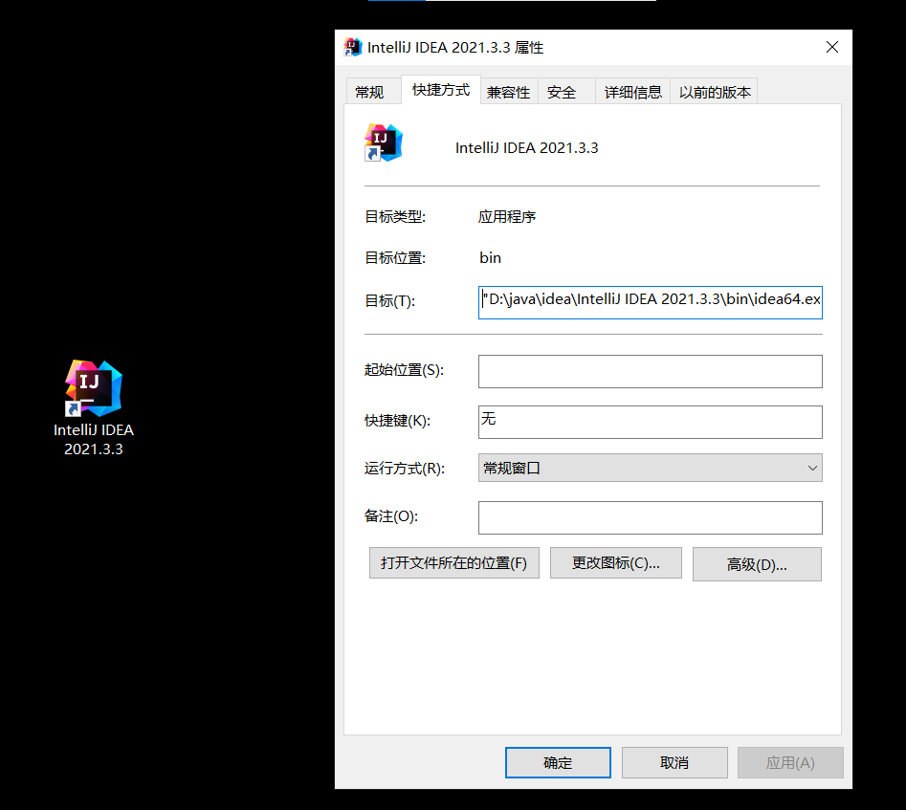

在文件夹下找到文件



用记事本打开文件，直接把新建文本文档中的内容拷贝过来。

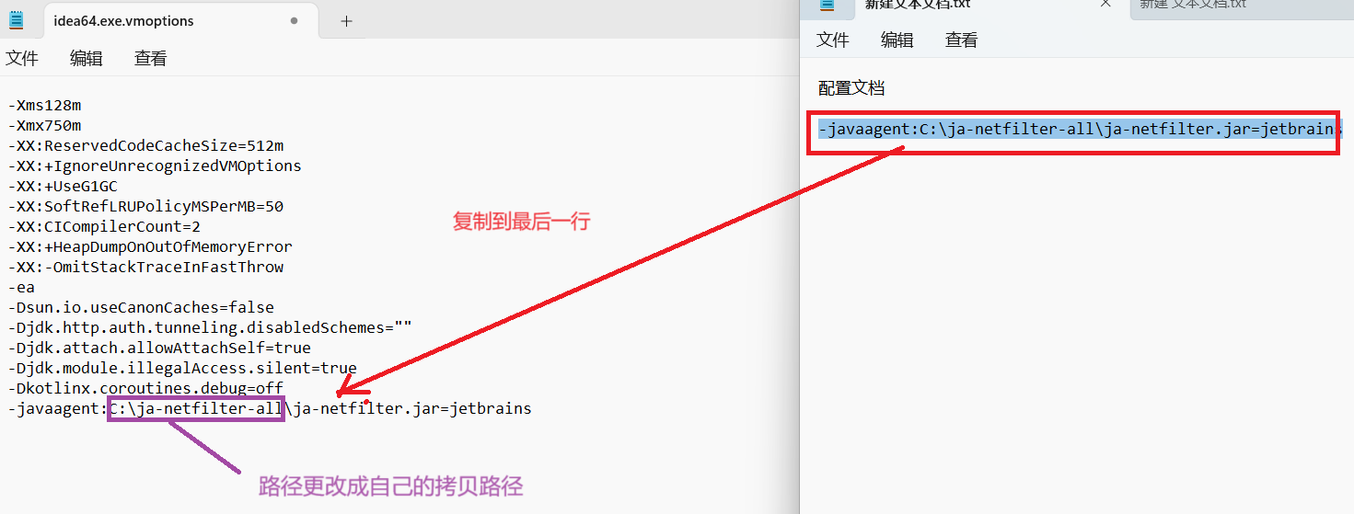保存退出。

然后双击桌面快捷图标

出现的界面选择activation code，输入文件夹中的激活码，点击activation按钮激活。

